Isidoro Eduard Pérez Solorio

Ing. mecatrónica 8vo  Dinámica de Robots

Calculo de masa y tensor de inercia

*Cálculo de masa, centro de masa y el tensor de inercia en cuerpos rígidos.*

Los ejes presentan dos aspectos fundamentales; el primero se refiere a su significado físico, y el segundo a su definición matemática.

De la expresión siguiente si al despejar el parámetro $\vec{∝}$ que corresponde a la aceleración angular del cuerpo rígido se obtiene una expresión de la forma:

Esta ecuación presenta la misma forma de la que se obtiene al despejar, de la expresión correspondiente a la segunda ley de Newton para el movimiento de una partícula, la aceleración $\vec{a}$ es decir resulta análoga a:

Así, mientras esta ecuación indica en forma matemática que la masa de la partícula es la medida cuantitativa de su inercia; o sea de la resistencia que la partícula ofrece a dejarse acelerar linealmente bajo la acción de la fuerza $\vec{f}$.

Y el momento de inercia de la masa de un cuerpo rígido dotado de movimiento plano general con respecto a un eje que siendo, perpendicular al plano de movimiento pasa por alguno de los puntos i, C, 1, ó Q, es la medida cuantitativa de resistencia que el cuerpo ofrece a dejarse acelerar angularmente alrededor de dicho eje bajo el efecto del momento que producen las fuerzas exteriores con respecto a dicho eje.

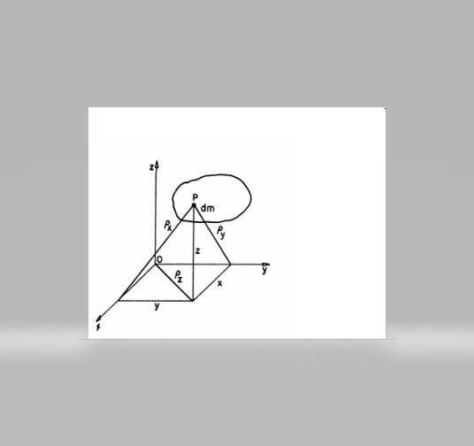

Como puede deducirse fácilmente de las expresiones anteriores el momento de inercia de la masa de un cuerpo es una cantidad escalar cuyas dimensiones son:

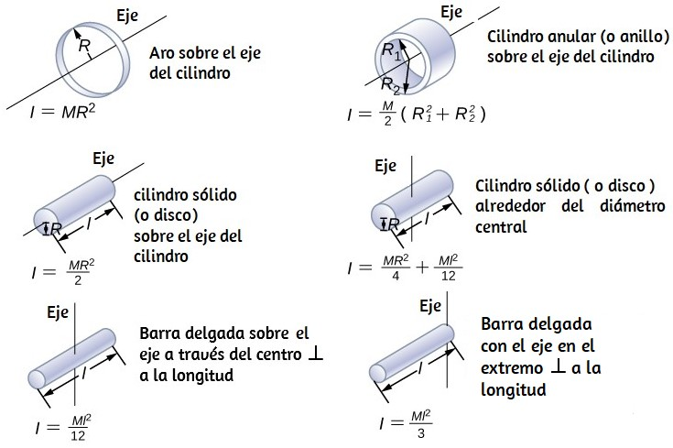Otra de las características propias del momento de inercia de la masa de un cuerpo es que resulta una cantidad positiva cuyo valor numérico depende principalmente, de la posición relativa de sus partículas con respecto al eje bajo consideración, ya que las partículas más alejadas de dicho eje contribuyen en forma más significativa que las más cercanas, debido a que en su cálculo interviene el cuadrado de la cara de los ejes.

*Ficha Bibliográfica*

*Luis Ordoñez Reyna . (1986). DINÁMICA DEL CUERPO RÍGIDO. MÉTODO DE LAS FUERZAS Y ACELERACIONES . 27-02-20, de facultad de ingeniería.*